**Rekomendasi E-book pada Digital Repository Rumah Sakit Umum Universitas Kristen Indonesia dengan menggunakan Metode VIKOR**

**Soyid Wahyu Darmawan1**

Program Studi Teknik Informatika, Jurusan Teknologi Informasi, Politeknik Negeri Malang

[soyidwahyu4@gmail.com1](mailto:soyidwahyu4@gmail.com1)

**Abstrak**

Salah satu layanan di perpustakaan digital rumah sakit adalah sistem informasi untuk menemukan ketersediaan koleksi dari buku elektronik yang dimaksud. Tetapi tidak banyak sistem menyediakan mekanisme yang dapat merekomendasikan karyawan rumah sakit mengenai buku elektronik yang mereka inginkan untuk mereka jadikan literatur, tetapi juga buku elektronik lainnya yang mungkin perlukan. beberapa judul buku elektronik dengan kandungan isi yang berbeda-beda.

Perbedaan dapat dilihat dari beberapa kriteria seperti kelayakan isi, kebahasaan, penyajian, dan kegrafikaan. Sehingga dibuatlah sistem rekomendasi untuk merekomendasikan E-book sebagai bahan pertimbangan sesuai yang diinginkan karyawan rumah sakit itu sendiri.

Penggunaan metode VIKOR diterapkan karena termasuk dari Multi Criteria Decision Making untuk mengambil keputusan bersifat diskrit berdasarkan beberapa kriteria sebagai hasil terbaik dari rekomendasi sistem. Pembuatan sistem menggunakan bahasa pemrograman Python framework Flask sebagai backend API, Javascript framework ReactJs sebagai frontend, dan database MySql.

**Kata Kunci :** Perpustakaan Digital, Sistem Informasi, Rumah Sakit, E-book, VIKOR, Flask, ReactJS, MySql

**Abstract**

One of the services in the hospital's digital library is an information system to find the availability of a collection of the electronic books in question. However, not many systems provide a mechanism by which hospital employees can recommend the e-books they want them to turn into literature, but also any other e-books they may need. several titles of electronic books with different contents.

The differences can be seen from several criteria such as content feasibility, language, presentation, and graphics. So that a recommendation system was created to recommend the E-book as a consideration according to what the hospital employees wanted.

The use of the VIKOR method is applied because it is included in the Multi Criteria Decision Making to make discrete decisions based on several criteria as the best results from system recommendations. The system development uses the Python Flask framework programming language as the API backend, the Javascript framework ReactJs as the frontend, and the MySql database.

**Keywords:** Digital Library, Information System, Hospital, E-book, VIKOR, Flask, ReactJS, MySql

1. **Pendahuluan**
   1. **Latar Belakang**

Tantangan baru teknologi informasi khususnya penyedia informasi adalah bagaimana menyalurkan informasi secara cepat, tepat dan global. Dengan pesatnya perkembangan teknologi informasi memberikan peluang untuk mengelola informasi dalam format digital (Radjatadoe et al., 2017). Digital library merupakan kumpulan kumpulan koleksi digital berupa konten dan jasa (fungsi) terkait dengan penyimpanan, penemuan, pencarian dan pelestarian ilmu pengetahuan (Wicaksana et al., 2017). Digital Repository seringkali dikaitkan dengan upaya menghimpun karya-karya intelektual dan materi ilmiah dalam format digital yang dapat diakses secara online (Qurotianti, 2019). Peran lain dengan Adanya digital repository ini memungkinkan pengguna untuk mengakses seluruh informasi secara online dalam format digital sehingga masyarakat semakin dimudahkan dengan kemudahan akses dan kemapanan tempat (Artikel, 2017).

Studi Kasus dari penelitian ini adalah di Rumah Sakit Umum Universitas Kristen Indonesia. Berada di bagian P4 (Pendidikan, Perencanaan, Pengembangan, dan Penelitian) ini sebagai divisi yang mendalami urusan internal dari Rumah Sakit UKI. Demi mewujudkan Rumah Sakit yang mempunyai keunggulan dalam pelayanan dan pendidikan di bidang kesehatan (Informasi Lengkap Dan Buat Janji Di RSU Universitas Kristen Indonesia (UKI). Biaya, Tindakan Medis, Daftar Dokter, Selengkapnya., n.d.). Berdasarkan penjelasan tersebut, penulis memutuskan untuk memilih topik dari penelitian adalah dengan menggunakan Sistem Pendukung Keputusan (SPK). dengan menerapkan Sistem Pendukung Keputusan (SPK), suatu sistem informasi berbasis komputer yang mengkombinasikan model dan data untuk menyediakan dukungan kepada pengambil keputusan dalam memecahkan masalah terstruktur disebut Sistem Pendukung Keputusan (Pohan & Sinaga, 2020).

Alasan adanya Rekomendasi E-book ini supaya user mengetahui literatur untuk dibaca dengan mudah berdasarkan kriteria penilaian E-book tersebut. Gambaran sistem ini adalah saat user menginputkan nilai kriteria dan nilai tersebut tersimpan pada database sehingga untuk memunculkan hasil penilaian tersebut, ditampilkan sebuah combo box dengan nama “rekomendasi” sehingga user mengetahui Rekomendasi E-book berdasarkan penilaian tersebut. Kriteria penilaian sebuah E-book adalah melihat dari segi kriteria Kelayakan isi, Kebahasaan, Penyajian, dan Kegrafikaan (Arsanti, 2018; Meningkatkan et al., 2020).

Metode yang tepat untuk penelitian ini adalah dengan menggunakan metode VIKOR (VlseKriterijumska Optimizacija Kompromisno Resenje). metode perankingan dengan menggunakan indeks peringkat multikriteria berdasarkan ukuran tertentu dari kedekatan dengan solusi yang ideal (Arisandi & Pribadi, 2020). Lalu metode VIKOR adalah metode untuk optimasi kriteria majemuk dalam suatu sistem yang kompleks dengan Konsep yang menentukan peringkat dari sampel yang ada dengan melihat hasil dari nilai regrets measure (R) dari setiap sampel (Sharma, 2017).

Metode VIKOR sangat berguna pada situasi dimana pengambil keputusan tidak memiliki kemampuan untuk menentukan pilihan pada saat desain sebuah sistem dimulai (Tumanggor et al., 2018). Sehingga metode VIKOR sangat berpengaruh pada hasil penentuan rekomendasi E-book yang diteliti.

* 1. **Rumusan Masalah**

Berdasarkan Latar Belakang di atas, Rumusan Masalah yang dapat diambil adalah:

1. Bagaimana membuat sistem rekomendasi yang menghasilkan E-book dengan nilai tertinggi berdasarkan kriteria dari E-book tersebut?

2. Bagaimana membangun sistem rekomendasi E-book pada Digital Repository berdasarkan kriteria dengan menggunakan VIKOR?

3. Bagaimana tingkat akurasi VIKOR untuk diimplementasikan ke dalam sistem rekomendasi E-book berdasarkan kriteria dari E-book tersebut?

* 1. **Tujuan**

Tujuan dari penilitian dengan judul Rekomendasi E-book pada Digital Repository Rumah Sakit Umum Universitas Kristen Indonesia dengan menggunakan Metode VIKOR adalah sebagai berikut:

1. Untuk membuat sistem yang menghasilkan rekomendasi E-book yang sesuai berdasarkan kriteria penilaian buku. Hasil penentuan tersebut digunakan menjadi salah satu tolak ukur dalam menentukan Rekomendasi E-book.

2. Untuk memberikan rekomendasi E-book yang sesuai dengan kriteria penilaian buku dengan menggunakan Sistem Rekomendasi yang diimplementasikan dengan metode VIKOR

3. Dapat mengetahui tingkat akurasi dalam implementasi metode VIKOR kedalam sistem rekomendasi E-book berdasarkan kriteria penilaian buku (Kelayakan isi, Kebahasaan, Penyajian, Dan Kegrafikaan)

1. **Landasan Teori**
   1. **Sistem Pendukung Keputusan**

Sistem pendukung keputusan adalah bagian dari sistem informasi berbasis komputer (termasuk sistem pengetahuan) yang dipakai untuk mendukung pengambilan keputusan dalam suatu organisasi atau perusahaan. SPK merupakan penggabungan sumber- sumber kecerdasan individu dengan kemampuan komponen untuk memperbaiki kualitas keputusan (Hutapea Mentari Ananda; Karim, Abdul; Suginam, Suginam, 2018).

Sistem ini digunakan untuk membantu pengambilan keputusan dalam situasi semi terstruktur dan situasi yang tidak terstruktur, dimana tak seorang pun tahu secara pasti bagaimana keputusan seharusnya dibuat (Hamria Hamria et al., 2020). Sistem ini digunakan untuk membantu pengambilan keputusan dalam situasi yang semi terstruktur dan situasi yang tidak terstruktur (Safii & Zulhamsyah, 2018).

* 1. **Metode VlseKriterijumska Optimizacija Kompromisno Resenje (VIKOR)**

VIKOR berasal dari kata VlseKriterijumska Optimizacija Kompromisno Resenje yang merupakan metode analisis pengambilan keputusan dengan multi atribut decision making yang dikembangkan oleh Serafim Opricovic untuk memecahkan permasalahan keputusan dengan kriteria yang saling bertentangan dan dari unit yang berbeda, dengan asumsi bahwa kompromi dapat diterima sebagai resolusi dari konflik yang ada (Bako & Lubis, 2018).

Metode vikor memiliki kelebihan dalam mengkompromi alternatif yang ada, serta dapat menyelesaikan pengambilan keputusan bersifat diskret pada kriteria yang bertentangan dan non commensurable, yaitu perbedaan unit antar kriteria (Sutrikanti et al., 2018).

Langkah-langkah yang digunakan dalam Metode VIKOR adalah sebagai berikut (Simamora, 2017):

1. Dengan menentukan tabel pengamatan dari database dengan mencari nilai data terbaik (fi*) dan terburuk (fi-) atau dengan istilah *Cost* dan *Benefit*
2. Menentukan bobot kriteria yang diperoleh dari pengguna sesuai dengan kebutuhan atau kriteria yang diinginkan
3. Menghitung Normalisasi matriks

$$R_{ij}= \frac{{(f}_{i}^{*})-(f_{ij})}{{(f}_{i}^{*})-{(f}_{i}^{-})}$$

Keterangan :

Rij = nilai normalisasi sampe *i* pada kriteria *j*

fij = nilai data sampel *i* pada kriteria *j*

fi* = nilai terbaik dalam satu kriteria

fi- = nilai terjelek dalam satu kriteria

1. Menghitung Normalisasi bobot (Wj x Rij)

Melakukan perkalian antara nilai data yang telah dinormalisasi dengan nilai bobot kriteria yang telah ditentukan

1. Menghitung nilai *Utility Measure (S)* dan *Regret Measure (R)*
$$S_{j}=\sum_{j=1}^{n}{W_{i}(}\frac{{(f}_{i}^{*})-(f_{ij})}{{(f}_{i}^{*})-{(f}_{i}^{-})})$$

2. Menghitung indeks VIKOR

$$Q_{j}=\left[\frac{S_{j}-S^{*}}{S^{-}- S^{*}}\right] x v+ \left[\frac{R_{j}-R^{*}}{R^{-}- R^{*}}\right] x \left(1-v\right)$$

Keterangan :

S* = nilai S terkecil

S- = nilai S terbesar

R* = nilai R terkecil

R- = nilai R terbesar

1. Perangkingan Alternatif

Setelah Qj dihitung, maka pengurutan perankingan ditentukan dari nilai yang paling rendah dengan solusi kompromi sebagai solusi ideal dari perankingan Qj dengan nilai terendah. Karena nilai Sj merupakan solusi yang diukur dari titik terjauh solusi ideal, sedangkan nilai Rj merupakan solusi yang diukur dari titik terdekat solusi ideal.

* 1. **Python**

Python adalah bahasa pemrograman tujuan umum yang ditafsirkan, tingkat tinggi dan Python menekankan keterbacaan kode dengan penggunaan spasi putih yang signifikan. (Python (Bahasa Pemrograman) - Wikipedia Bahasa Indonesia, Ensiklopedia Bebas, n.d.). Sintaks Python yang sederhana dan mudah dipelajari menekankan pada keterbacaan dan karena itu mengurangi biaya pemeliharaan program. Python mendukung modul dan paket, yang mendorong modularitas program dan penggunaan kembali kode (What Is Python? Executive Summary | Python.Org, n.d.).

Flask merupakan microframework Python yang digunakan untuk membangun sebuah web service. Pada web service, Flask bertindak sebagai penengah antara website dengan basis data, flask juga bertindak untuk mengambil data dari basis data yang kemudian dijadikan umpan balik. (Parlika et al., 2020)

* 1. **Javascript**

JavaScript yaitu salah satu bahasa pemrograman yang paling populer digunakan dalam kurun waktu dua puluh tahun ini. Bahkan JavaScript juga dikenal juga sebagai salah satu dari tiga bahasa pemrograman yang utama bagi web developer (Apa Itu JavaScript ? Pemahaman Dasar Bagi Pemula, n.d.). Sebagai bahasa multi-paradigma, JavaScript mendukung gaya pemrograman yang digerakkan oleh peristiwa, fungsional, dan imperative (JavaScript - Wikipedia, n.d.).

Secara fungsional, JavaScript digunakan untuk menyediakan script pada objek yang dibenamkan (Ubaya et al., 1907). ReactJs merupakan kerangka kerja open source yang menggunakan library javascript untuk membuat user interface dan React biasa digunakan untuk menangani pengembangan pada aplikasi single-page dan aplikasi mobile. ReactJS memiliki keunggulan dimana kerangka kerja ini memberikan kecepatan, simplicity, dan sclability (Nursaid et al., 2020).

* 1. **Mysql**

MySQL adalah DBMS yang open source dengan dua bentuk lisensi, yaitu Free Software (perangkat lunak bebas) dan Shareware (perangkat lunak berpemilik yang penggunaannya terbatas) (Pengertian MySQL, Fungsi, Dan Cara Kerjanya (Lengkap), n.d.).

MySQL lebih sering digunakan dengan program lain untuk mengimplementasikan aplikasi yang membutuhkan kemampuan database relasional (MySQL - Wikipedia, n.d.). MySQL merupakan perangkat lunak manajemen basis data yang berlisensi open source. MySQL berkinerja yang sangat cepat, reliable serta mudah digunakan untuk melakukan organisir basis data (Aprida & Febriliyan, 2013).

* 1. **Metode Penelitian**

Komponen yang diperlukan untuk melakukan penelitian ini salah satunya adalah data terutama data buku untuk dijadikan alternatif pada perhitungan metode VIKOR. Metode pengumpulan data yang digunakan dalam penelitian ini, yaitu :

* Metode Literatur Yaitu melakukan studi kepustakaan dengan cara mencari literatur atau sumber-sumber yang berkaitan dengan penelitian yang membantu mempertegas teori-teori khususnya teori mengenai metode VIKOR
* observasi data pihak P4(Pendidikan, Perencanaan, Pengembangan, dan Penelitian) Rumah Sakit Umum Universitas Kristen Indonesia dalam mengumpulkan data buku elektronik

1. **Metode dan Perancangan** 
   1. ***Activity Diagram***

*Activity Diagram* digunakan untuk menjelaskan aktivitas apa saja yang dapat dilakukan dalam aplikasi. Kebutuhan yang telah diidentifikasi sebelumnya, dirancang beberapa *activity diagram* untuk menjelaskan alur proses dari kegiatan antara aktor dengan sistem, berikut proses yang akan berjalan yaitu:

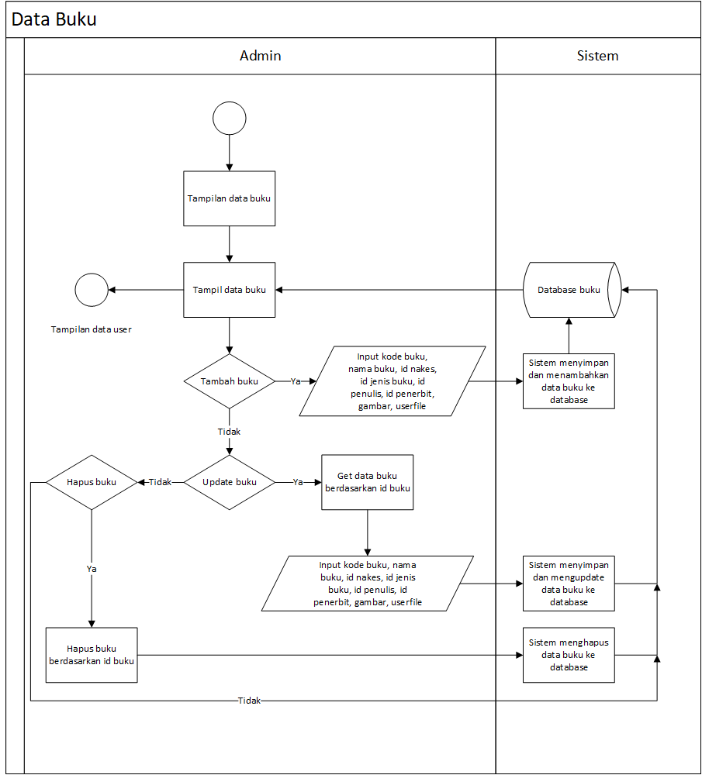

Gambar 3.1.1. Activity Diagram Data Buku

*activity diagram* dalam mengelola data buku yang dimana admin dapat menambah, mengunggah gambar, mengunggah file, mengubah, dan menghapus data buku yang tersimpan pada database.

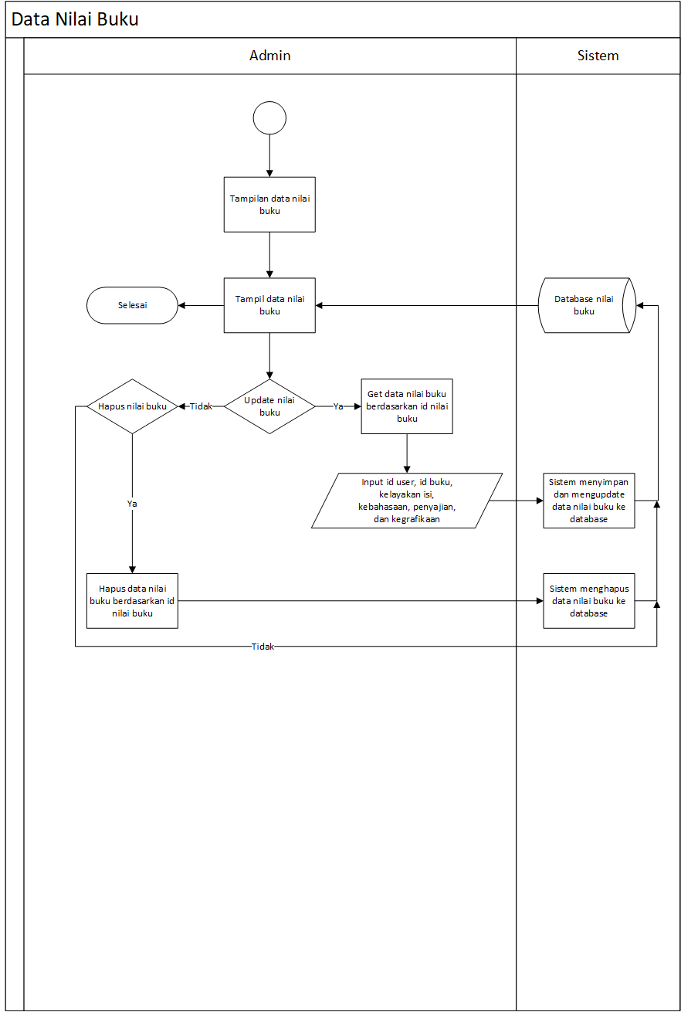Gambar 3.1.2. Activity Diagram Data Nilai Buku

activity diagram dalam mengelola nilai buku, admin dapat menambah data nilai pada kriteria (kelayakan isi, kebahasaan, penyajian, dan kegrafikaan), mengubah, dan menghapus data nilai buku yang tersimpan pada database.

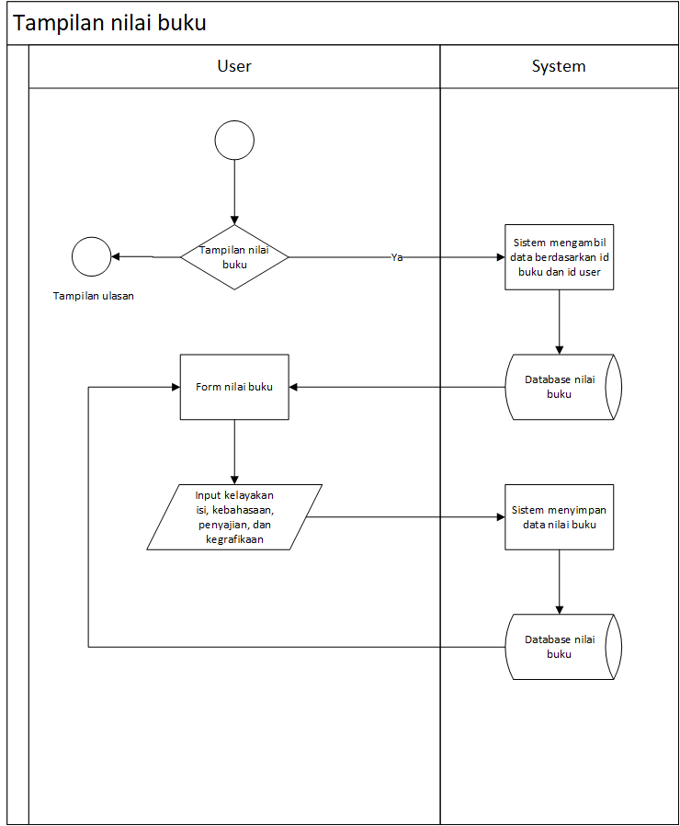

Gambar 3.1.3. Activity Diagram Mengisi Nilai Buku

activity diagram mengisi nilai buku yaitu user mengisi nilai buku berdasarkan kriteria (kelayakan isi, kebahasaan, penyajian, dan kegrafikaan). Nilai tersebut akan di hitung dengan metode VIKOR dan hasil ranking metode VIKOR tersebut akan ditampilkan di menu rekomendasi buku.

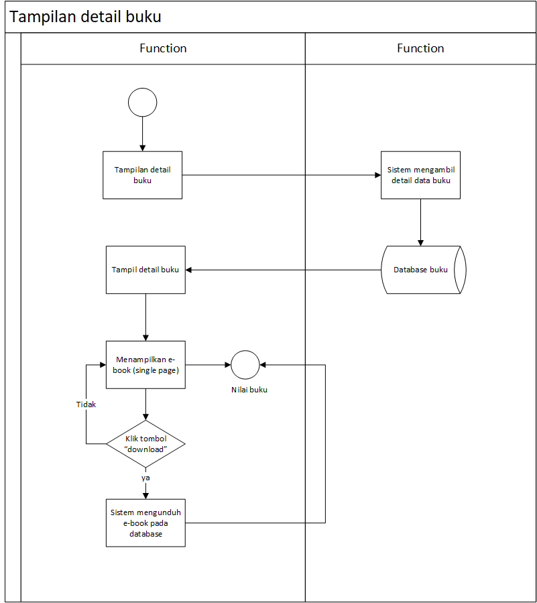Gambar 3.1.4. Activity Diagram Melihat Detail Buku

Activity diagram melihat detail buku yaitu user melihat detail buku tersebut berdasarkan data yang ada pada database. User dapat mengunduh buku dengan menekan tombol “download”.

* 1. **Perancangan Basis Data**

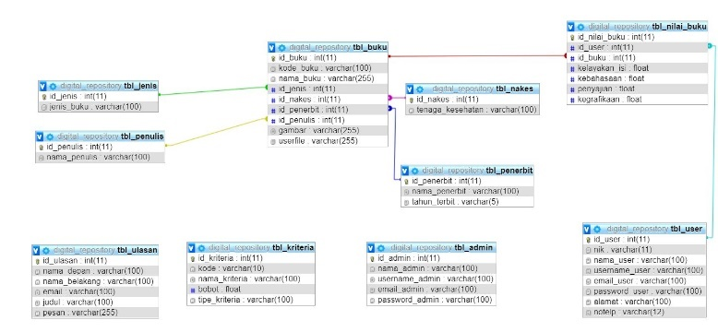Gambar 3.2.1. Gambar Perancangan Basis Data

Pada Perancangan Basis Data ini, saya menggunakan *Mysql* sebagai basis data dalam menyimpan semua data. Pada *database* yang saya beri nama “Digital_Repository” ini terdapat 10 tabel yang sudah saya relasikan antara tabel satu dengan yang lainnya. Berikut nama-nama tabel yang ada pada *database* ini yaitu:

* Tbl_admin
* Tbl_user
* Tbl_nakes
* Tbl_jenis
* Tbl_penulis
* Tbl_penerbit
* Tbl_buku
* Tbl_kriteria
* Tbl_nilai_buku
* Tbl_ulasan

1. **Implementasi dan Uji Coba**
   1. **Implementasi Sistem**

Halaman nilai buku pada tampilan admin berfungsi untuk memonitoring admin dalam melihat penilaian buku yang dinilai oleh user

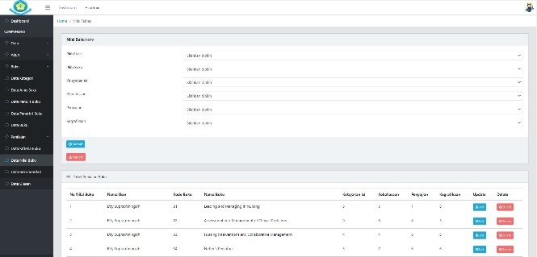

Gambar 4.1.1. Gambar data nilai buku

Hasil dari perhitungan berdasarkan kriteria oleh user menampilkan rekomendasi pada peringkat buku dengan menggunakan metode VIKOR pada halaman rekomendasi di tampilan website admin.

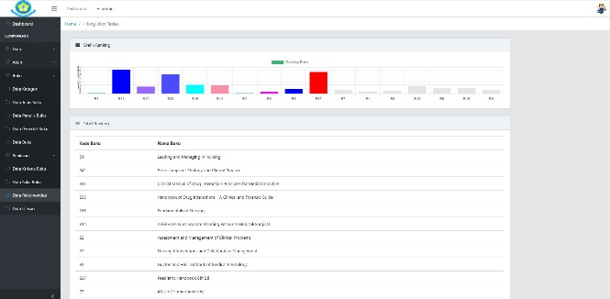

Gambar 4.1.2. Gambar Rekomendasi Buku

Halaman buku pada tampilan website user supaya user dapat mencari dan mengetahui buku yang ingin dibaca oleh user

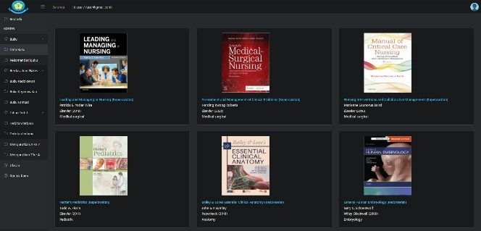

Gambar 4.1.3. Gambar Data Buku

Halaman detail buku merupakan isi dari buku yang dipilih user dan terdapat form penilaian berdasarkan kriteria, isi dari buku tersebut dan tombol “download” jika user ingin mengunduh buku tersebut

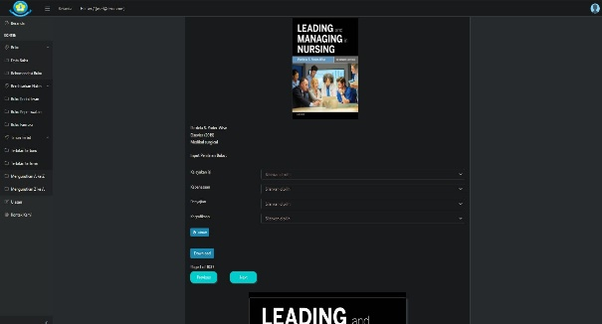

Gambar 4.1.4. Gambar Detail Buku

|  |  |  |  |  |
| --- | --- | --- | --- | --- |
| Matriks Keputusan User ketiga | | | | |
| Tabel Penilaian VIKOR | | | | |
| Alternatif | C1 | C2 | C3 | C4 |
| B2 | 3 | 2 | 8 | 4 |
| B3 | 4 | 5 | 8 | 7 |
| B6 | 2 | 2 | 3 | 6 |
| B13 | 4 | 3 | 5 | 4 |
| B14 | 4 | 6 | 9 | 6 |
| B33 | 9 | 9 | 8 | 9 |
| B37 | 4 | 5 | 8 | 6 |
| B41 | 7 | 5 | 6 | 9 |

* 1. **Uji Coba Skenario**

Pengujian pertama dengan mendeklarasikan kriteria dengan menampilkan bobot tiap kriteria dan atribut dari kriteria tersebut apa bernilai *cost* atau *benefit*

|  |  |  |  |
| --- | --- | --- | --- |
| Tabel Kriteria | | | |
| Kode | Nama Kriteria | Bobot | Atribut |
| C1 | Kelayakan isi | 0,3 | Benefit |
| C2 | Kebahasaan | 0,25 | Benefit |
| C3 | Penyajian | 0,28 | Benefit |
| C4 | Kegrafikaan | 0,17 | Benefit |

Pada pengujian terdapat tiga pengguna yang menguji aplikasi ini. Maka dari itu menampilkan masing-masing matriks keputusan berdasarkan user tersebut. Matriks keputusan user pertama:

|  |  |  |  |  |
| --- | --- | --- | --- | --- |
| Matriks Keputusan User Pertama | | | | |
| Tabel Penilaian VIKOR | | | | |
| Alternatif | C1 | C2 | C3 | C4 |
| B1 | 6 | 5 | 7 | 8 |
| B2 | 9 | 6 | 8 | 5 |
| B3 | 4 | 4 | 8 | 6 |
| B4 | 5 | 7 | 6 | 6 |
| B7 | 5 | 4 | 6 | 4 |
| B9 | 3 | 4 | 2 | 8 |
| B15 | 3 | 4 | 7 | 10 |
| B33 | 5 | 7 | 2 | 3 |

Matriks keputusan user kedua:

|  |  |  |  |  |
| --- | --- | --- | --- | --- |
| Matriks Keputusan User kedua | | | | |
| Tabel Penilaian VIKOR | | | | |
| Alternatif | C1 | C2 | C3 | C4 |
| B1 | 8 | 8 | 8 | 9 |
| B3 | 5 | 6 | 7 | 4 |
| B4 | 2 | 4 | 6 | 10 |
| B5 | 3 | 4 | 7 | 10 |
| B8 | 5 | 7 | 4 | 9 |
| B10 | 2 | 3 | 5 | 9 |
| B12 | 7 | 8 | 8 | 4 |
| B15 | 6 | 9 | 4 | 4 |

Matriks Keputusan user ketiga:

Langkah selanjutnya adalah dengan menghitung rata-rata jika terdapat buku yang dinilai oleh lebih dari dua user, maka matriks keputusan rata-rata yaitu:

|  |  |  |  |  |
| --- | --- | --- | --- | --- |
| Matriks Keputusan Rata-rata | | | | |
| Tabel Penilaian VIKOR | | | | |
| Alternatif | C1 | C2 | C3 | C4 |
| B1 | 7 | 6,5 | 7,5 | 8,5 |
| B2 | 6 | 4 | 8 | 4,5 |
| B3 | 4,33 | 5 | 7,67 | 5,67 |
| B4 | 3,5 | 5,5 | 6 | 8 |
| B5 | 3 | 4 | 7 | 10 |
| B6 | 2 | 2 | 3 | 6 |
| B7 | 5 | 4 | 6 | 4 |
| B8 | 5 | 7 | 4 | 9 |
| B9 | 3 | 4 | 2 | 8 |
| B10 | 2 | 3 | 5 | 9 |
| B12 | 7 | 8 | 8 | 4 |
| B13 | 4 | 3 | 5 | 4 |
| B14 | 4 | 6 | 9 | 6 |
| B15 | 4,5 | 6,5 | 5,5 | 7 |
| B33 | 7 | 8 | 5 | 6 |
| B37 | 4 | 5 | 8 | 6 |
| B41 | 7 | 5 | 6 | 9 |

Langkah kedua dengan menghitung nilai *Max* dan nilai *Min* nilai alternatif dari masing-masing kriteria, berikut hasil dari nilai *max* dan nilai *min*:

|  |  |  |  |
| --- | --- | --- | --- |
| Penentuan Nilai Alternatif masing-masing kriteria | | | |
| Kode | Nama Kriteria | Max | Min |
| C1 | Kelayakan isi | 7 | 2 |
| C2 | Kebahasaan | 8 | 2 |
| C3 | Penyajian | 9 | 2 |
| C4 | Kegrafikaan | 10 | 4 |

Langkah ketiga dengan menghitung nilai normalisasi, dikarenakan atribut dari masing-masing kriteria bernilai *benefit,* maka perhitungan pada nilai normalisasi adalah:

Rumus Benefit:

Nilai Normalisasi = (nilai *max* – nilai yang dihitung) / (nilai *max –* nilai *min*)

Rumus Cost:

Nilai Normalisasi = (nilai yang dihitung – nilai *min*) / (nilai *max* – nilai *min*)

Maka nilai matriks normalisasi adalah:

|  |  |  |  |  |
| --- | --- | --- | --- | --- |
| Matriks Normalisasi | | | | |
| Alternatif | C1 | C2 | C3 | C4 |
| B1 | 0 | 0,25 | 0,21429 | 0,25 |
| B2 | 0,2 | 0,66667 | 0,14286 | 0,91667 |
| B3 | 0,534 | 0,5 | 0,19 | 0,72167 |
| B4 | 0,7 | 0,41667 | 0,42857 | 0,33333 |
| B5 | 0,8 | 0,66667 | 0,28571 | 0 |
| B6 | 1 | 1 | 0,85714 | 0,66667 |
| B7 | 0,4 | 0,66667 | 0,42857 | 1 |
| B8 | 0,4 | 0,16667 | 0,71429 | 0,16667 |
| B9 | 0,8 | 0,66667 | 1 | 0,33333 |
| B10 | 1 | 0,83333 | 0,57143 | 0,16667 |
| B12 | 0 | 0 | 0,14286 | 1 |
| B13 | 0,6 | 0,83333 | 0,57143 | 1 |
| B14 | 0,6 | 0,33333 | 0 | 0,66667 |
| B15 | 0,5 | 0,25 | 0,5 | 0,5 |
| B33 | 0 | 0 | 0,57143 | 0,66667 |
| B37 | 0,6 | 0,5 | 0,14286 | 0,66667 |
| B41 | 0 | 0,5 | 0,42857 | 0,16667 |

|  |  |
| --- | --- |
| Bobot | |
| C1 | 0,3 |
| C2 | 0,25 |
| C3 | 0,28 |
| C4 | 0,17 |

Dikarenakan kriteria penilaian ini memiliki bobot maka langkah selanjutnya dengan menghitung nilai matriks normalisasi terbobot dengan rumus:

Matriks Normalisasi terbobot = nilai normalisasi *x* bobot kriteria

Maka matriks normalisasi terbobot adalah:

|  |  |  |  |  |
| --- | --- | --- | --- | --- |
| Matriks Normalisasi Terbobot | | | | |
| Alternatif | C1 | C2 | C3 | C4 |
| B1 | 0 | 0,0625 | 0,06 | 0,0425 |
| B2 | 0,06 | 0,16667 | 0,04 | 0,15583 |
| B3 | 0,1602 | 0,125 | 0,0532 | 0,12268 |
| B4 | 0,21 | 0,10417 | 0,12 | 0,05667 |
| B5 | 0,24 | 0,16667 | 0,08 | 0 |
| B6 | 0,3 | 0,25 | 0,24 | 0,11333 |
| B7 | 0,12 | 0,16667 | 0,12 | 0,17 |
| B8 | 0,12 | 0,04167 | 0,2 | 0,02833 |
| B9 | 0,24 | 0,16667 | 0,28 | 0,05667 |
| B10 | 0,3 | 0,20833 | 0,16 | 0,02833 |
| B12 | 0 | 0 | 0,04 | 0,17 |
| B13 | 0,18 | 0,20833 | 0,16 | 0,17 |
| B14 | 0,18 | 0,08333 | 0 | 0,11333 |
| B15 | 0,15 | 0,0625 | 0,14 | 0,085 |
| B33 | 0 | 0 | 0,16 | 0,11333 |
| B37 | 0,18 | 0,125 | 0,04 | 0,11333 |
| B41 | 0 | 0,125 | 0,12 | 0,02833 |

Langkah selanjutnya dengan menghitung nilai S dan R dengan rumus:

Rumus Nilai S

Nilai S = Jumlah dari nilai matriks normalisasi terbobot

Rumus Nilai R

Nilai R = Maksimum dari nilai matrik normalisasi terbobot

Perhitungan Nilai S:

* S_B1 = 0 + 0,625 + 0,06 + 0,0425 = 0,165
* S_B2 = 0,06 + 0,16667 + 0,04 + 0,15583 = 0,4225
* S_B3 = 0,1602 + 0,125 + 0,0532 + 0,12268 = 0,461
* S_B4 = 0,21 + 0,10417 + 0,12 + 0,5667 = 0,49
* S_B5 = 0,24 + 0,16667 + 0,08 + 0 = 0,48667
* S_B6 = 0,3 + 0,25 + 0,24 + 0,1133 = 0,903
* S_B7 = 0,12 + 0,16667 + 0,12 + 0,17 = 0,57667
* S_B8 = 0,12 + 0,04167 + 0,2 + 0,02833 = 0,39
* S_B9 = 0,24 + 0,16667 + 0,28 + 0,05667 = 0,743
* S_B10 = 0,3 + 0,20833 + 0,16 + 0,0283 = 0,69667
* S_B12 = 0 + 0 + 0,04 + 0,17 = 0,21
* S_B13 = 0,18 + 0,20833 + 0,16 + 0,17 = 0,71833
* S_B14 = 0,18 + 0,0833 + 0 + 0,11333 = 0,37667
* S_B15 = 0,15 + 0,0625 + 0,14 + 0,085 = 0,4375
* S_B33 = 0 + 0 + 0,16 + 0,11333 = 0,27333
* S_B37 = 0,18 + 0,125 + 0,04 + 0,11333 = 0,45833
* S_B41 = 0 + 0,125 + 0,12 + 0,02833 = 0,27333

Perhitungan Nilai R:

* R_B1 = 0,0625
* R_B2 = 0,16667
* R_B3 = 0,1602
* R_B4 = 0,21
* R_B5 = 0,24
* R_B6 = 0,3
* R_B7 = 0,17
* R_B8 = 0,2
* R_B9 = 0,28
* R_B10 = 0,3
* R_B12 = 0,17
* R_B13 = 0,20833
* R_B14 = 0,18
* R_B15 = 0,15
* R_B33 = 0,16
* R_B37 = 0,18
* R_B41 = 0,125

Matriks penentuan nilai S dan nilai R adalah:

|  |  |
| --- | --- |
| Penentuan Nilai SI tiap Kriteria | |
| Alternatif | Nilai |
| B1 | 0,165 |
| B2 | 0,4225 |
| B3 | 0,461083333 |
| B4 | 0,490833333 |
| B5 | 0,486666667 |
| B6 | 0,903333333 |
| B7 | 0,576666667 |
| B8 | 0,39 |
| B9 | 0,743333333 |
| B10 | 0,696666667 |
| B12 | 0,21 |
| B13 | 0,718333333 |
| B14 | 0,376666667 |
| B15 | 0,4375 |
| B33 | 0,273333333 |
| B37 | 0,458333333 |
| B41 | 0,273333333 |

|  |  |
| --- | --- |
| Penentuan Nilai Max Ri tiap kriteria | |
| Alternatif | Nilai |
| B1 | 0,0625 |
| B2 | 0,166666667 |
| B3 | 0,1602 |
| B4 | 0,21 |
| B5 | 0,24 |
| B6 | 0,3 |
| B7 | 0,17 |
| B8 | 0,2 |
| B9 | 0,28 |
| B10 | 0,3 |
| B12 | 0,17 |
| B13 | 0,208333333 |
| B14 | 0,18 |
| B15 | 0,15 |
| B33 | 0,16 |
| B37 | 0,18 |
| B41 | 0,125 |

Langkah selanjutnya dengan menghitung nilai S+,S-,R+, dan R- adalah:

|  |  |
| --- | --- |
| S+ | 0,903333333 |
| S- | 0,165 |

|  |  |
| --- | --- |
| R+ | 0,3 |
| R- | 0,0625 |

Langkah berikutnya adalah langkah terakhir dalam perhitungan metode VIKOR yaitu menghitung indeks VIKOR, perhitungannya adalah:

* Q_B1 = (0,5 *x* ((0,165 – 0,165) / (0,903 – 0,165))) + (1 – 0,5 ) *x* ((0,0625 – 0,0625) / (0,3 – 0,0625))) = 0
* Q_B2 = (0,5 *x* ((0,4225 – 0,165) / (0,903 – 0,165))) + (1 – 0,5 ) *x* ((0,1667 – 0,0625) / (0,3 – 0,0625))) = 0,394
* Q_B3 = (0,5 *x* ((0,461 – 0,165) / (0,903 – 0,165))) + (1 – 0,5 ) *x* ((0,1602 – 0,0625) / (0,3 – 0,0625))) = 0,406
* Q_B4 = (0,5 *x* ((0,491 – 0,165) / (0,903 – 0,165))) + (1 – 0,5 ) *x* ((0,21 – 0,0625) / (0,3 – 0,0625))) = 0 ,531
* Q_B5 = (0,5 *x* ((0,4867 – 0,165) / (0,903 – 0,165))) + (1 – 0,5 ) *x* ((0,24 – 0,0625) / (0,3 – 0,0625))) = 0,592
* Q_B6 = (0,5 *x* ((0,903 – 0,165) / (0,903 – 0,165))) + (1 – 0,5 ) *x* ((0,3 – 0,0625) / (0,3 – 0,0625))) = 1
* Q_B7 = (0,5 *x* ((0,5767– 0,165) / (0,903 – 0,165))) + (1 – 0,5 ) *x* ((0,17 – 0,0625) / (0,3 – 0,0625))) = 0,505
* Q_B8 = (0,5 *x* ((0,39 – 0,165) / (0,903 – 0,165))) + (1 – 0,5 ) *x* ((0,2 – 0,0625) / (0,3 – 0,0625))) = 0,442
* Q_B9 = (0,5 *x* ((0,743 – 0,165) / (0,903 – 0,165))) + (1 – 0,5 ) *x* ((0,28 – 0,0625) / (0,3 – 0,0625))) = 0,85
* Q_B10 = (0,5 *x* ((0,6967 – 0,165) / (0,903 – 0,165))) + (1 – 0,5 ) *x* ((0,3 – 0,0625) / (0,3 – 0,0625))) = 0,86
* Q_B12 = (0,5 *x* ((0,21 – 0,165) / (0,903 – 0,165))) + (1 – 0,5 ) *x* ((0,17 – 0,0625) / (0,3 – 0,0625))) = 0,26
* Q_B13 = (0,5 *x* ((0,718 – 0,165) / (0,903 – 0,165))) + (1 – 0,5 ) *x* ((0,2083 – 0,0625) / (0,3 – 0,0625))) = 0,682
* Q_B14 = (0,5 *x* ((0,3767 – 0,165) / (0,903 – 0,165))) + (1 – 0,5 ) *x* ((0,18 – 0,0625) / (0,3 – 0,0625))) = 0,39
* Q_B15 = (0,5 *x* ((0,4375 – 0,165) / (0,903 – 0,165))) + (1 – 0,5 ) *x* ((0,15 – 0,0625) / (0,3 – 0,0625))) = 0,368
* Q_B33 = (0,5 *x* ((0,273 – 0,165) / (0,903 – 0,165))) + (1 – 0,5 ) *x* ((0,16 – 0,0625) / (0,3 – 0,0625))) = 0,278
* Q_B37 = (0,5 *x* ((0,4583 – 0,165) / (0,903 – 0,165))) + (1 – 0,5 ) *x* ((0,18 – 0,0625) / (0,3 – 0,0625))) = 0,446
* Q_B41 = (0,5 *x* ((0,273 – 0,165) / (0,903 – 0,165))) + (1 – 0,5 ) *x* ((0,125 – 0,0625) / (0,3 – 0,0625))) = 0,204

Pengurutan perankingan ditentukan dari nilai yang paling rendah dengan solusi kompromi sebagai solusi ideal dilihat dari perankingan Qj dengan nilai terendah. Karena nilai Sj merupakan solusi yang diukur dari titik terjauh solusi ideal, sedangkan nilai Rj merupakan solusi yang diukur dari titik terdekat solusi ideal.

|  |  |  |
| --- | --- | --- |
| Menentukan Nilai Terakhir | | |
| Alternatif | Nilai | Ranking |
| B1 | 0 | 1 |
| B2 | 0,393677478 | 7 |
| B3 | 0,406192111 | 8 |
| B4 | 0,531180943 | 12 |
| B5 | 0,591517168 | 13 |
| B6 | 1 | 17 |
| B7 | 0,505096828 | 11 |
| B8 | 0,441843887 | 9 |
| B9 | 0,849542592 | 15 |
| B10 | 0,860045147 | 16 |
| B12 | 0,25678983 | 3 |
| B13 | 0,681735377 | 14 |
| B14 | 0,390709279 | 6 |
| B15 | 0,368747772 | 5 |
| B33 | 0,278626589 | 4 |
| B37 | 0,446014019 | 10 |
| B41 | 0,204942379 | 2 |

1. **Kesimpulan dan Saran**
   1. **kesimpulan**

Berdasarkan penelitian yang telah dilakukan, dapat disimpulkan bahwa rancang bangun Sistem rekomendasi E-book sesuai dengan kriteria yang dihasilkan dari sistem dengan menggunakan metode VIKOR menentukan rekomendasi E-book sesuai dengan kriteria Penialaian buku (kelayakan isi, kebahasaan, penyajian, dan kegrafikaan) telah berhasil dilakukan dengan menggunakan Python Framework Flask sebagai Backend, Javascript Framework ReactJS sebagai frontend dan Mysql sebagai database

* 1. **Saran**

Saran yang dapat diberikan dari hasil penelitian untuk pengembangan sistem ini kedepan sebagai berikut :

1. Perbaikan tampilan pengguna dan tampilan admin yang lebih menarik.

2. Dapat dikembangkan dengan metode lain seperti metode Borda sebagai Group Decision Support System sehingga penilaian untuk merekomendasikan E-book dapat dilakukan oleh lebih dari satu pengguna tidak hanya dengan menghitung rata-rata.

**Referensi**

*Apa Itu JavaScript ? Pemahaman Dasar Bagi Pemula*. (n.d.). Retrieved November 25, 2020, from https://idwebhost.com/blog/apa-itu-javascript/

Aprida, C. D., & Febriliyan, S. (2013). Pembuatan Sistem Informasi Beasiswa Internal Direktorat Jenderal Perbendaharaan Menggunakan PHP dan MySQL. *Jurnal Teknik Pomits*, *2*(2), 350–354. http://ejurnal.its.ac.id/index.php/teknik/article/view/4822

Arisandi, A., & Pribadi, E. S. (2020). Analisa Metode VIKOR pada Rekomendasi Alat Musik Keyboard Electone Terbaik. *KESATRIA: Jurnal Penerapan Sistem Informasi (Komputer & Manajemen)*, *1*(1), 31–36. https://doi.org/10.30645/kesatria.v1i1.14

Arsanti, M. (2018). Pengembangan Bahan Ajar Mata Kuliah Penulisan Kreatif Bermuatan Nilai-Nilai Pendidikan Karakter Religius Bagi Mahasiswa Prodi Pbsi, Fkip, Unissula. *KREDO : Jurnal Ilmiah Bahasa Dan Sastra*, *1*(2), 71–90. https://doi.org/10.24176/kredo.v1i2.2107

Artikel, I. (2017). *Manajemen keuangan publik*.

Bako, S., & Lubis, N. (2018). *Sistem Pendukung Keputusan Pemilihan Kamar Hotel Terbaik Di Kota Medan Dengan Menggunakan Metode Vikor*. *5*(5), 525–531.

Firgiawan, F., wina, W., & Abdillah, G. (2018). *Sistem Pendukung Keputusan Rekomendasi Pemilihan Buku Komputer Di Amazon.Com Menggunakan Metode Technique for Order Preference By Similarity To Ideal Solution (Topis)*. *2006*, 255–260.

Hamria Hamria, H., Azwar, A., & Arja, K. (2020). Sistem Pendukung Keputusan Penilaian Kinerja Jasa Pramubakti Menggunakan Metode Moora. *Jurnal Ilmiah Informatika*, *8*(01), 25. https://doi.org/10.33884/jif.v8i1.1824

Hutapea Mentari Ananda; Karim, Abdul; Suginam, Suginam, B. J. H. (2018). Sistem Pendukung Keputusan Penentuan Jenis Kulit Terbaik Untuk Pembuatan Sepatu Dengan Menggunakan Metode VIKOR. *JURIKOM (Jurnal Riset Komputer)*, *5*(Vol 5, No 1 (2018): Februari 2018), 6–12. http://ejurnal.stmik-budidarma.ac.id/index.php/jurikom/article/view/562

*Informasi lengkap dan buat janji di RSU Universitas Kristen Indonesia (UKI). Biaya, tindakan medis, daftar dokter, selengkapnya.* (n.d.). Retrieved November 24, 2020, from https://www.halodoc.com/rumah-sakit/nama/rsu-universitas-kristen-indonesia-uki

*JavaScript - Wikipedia*. (n.d.). Retrieved November 25, 2020, from https://en.wikipedia.org/wiki/JavaScript

Meningkatkan, P. Y. U., Konsep, P., Pada, P., Sd, S., Darul, I., & Semarang, K. (2020). *Pendidikan dasar*. *7*(1), 105–120.

*MySQL - Wikipedia*. (n.d.). Retrieved November 25, 2020, from https://en.wikipedia.org/wiki/MySQL

Nursaid, F. F., Hendra Brata, A., & Kharisma, A. P. (2020). Pengembangan Sistem Informasi Pengelolaan Persediaan Barang Dengan ReactJS Dan React Native Menggunakan Prototype (Studi Kasus : Toko Uda Fajri). *J-Ptiik.Ub.Ac.Id*, *4*(1), 46–55. http://j-ptiik.ub.ac.id

Parlika, R., Ilham Pradika, S., Muhammad Hakim, A., & Rachman N.M., K. (2020). Bot Whatsapp Sebagai Pemberi Data Statistik Covid-19 Menggunakan Php, Flask, Dan Mysql. *Jurnal Informatika Dan Sistem Informasi (JIFoSI)*, *1*(2 SE-Articles), 282–293. http://jifosi.upnjatim.ac.id/index.php/jifosi/article/view/101

*Pengertian MySQL, Fungsi, dan Cara Kerjanya (Lengkap)*. (n.d.). Retrieved November 25, 2020, from https://www.niagahoster.co.id/blog/mysql-adalah/#Pengertian_MySQL

Pohan, H., & Sinaga, D. E. (2020). Penerapan Metode Moora Dalam Menentukan Parfume Terbaik Berdasarkan Kepribadian. *KESATRIA: Jurnal Penerapan Sistem Informasi (Komputer & Manajemen)*, *1*(2), 59–63. https://doi.org/10.30645/kesatria.v1i2.21

*Python (bahasa pemrograman) - Wikipedia bahasa Indonesia, ensiklopedia bebas*. (n.d.). Retrieved November 25, 2020, from https://id.wikipedia.org/wiki/Python_(bahasa_pemrograman)

Qurotianti, A. (2019). Optimalisasi Pemanfaatan Akses Digital Repository Dalam Menunjang Tri Dharma Perguruan Tinggi (Studi Kasus Di Perpustakaan Universitas Muhammadiyah Yogyakarta). *Pustabiblia: Journal of Library and Information Science*, *3*(2), 113–125. https://doi.org/10.18326/pustabiblia.v3i2.113-125

Radjatadoe, F. S., Sihotang, D. M., Boru, M., Komputer, J. I., & Cendana, U. N. (2017). *PEMBUATAN APLIKASI DIGITAL LIBRARY DI JURUSAN ILMU menyalurkan informasi secara cepat , tepat dan global . Dengan pesatnya perkembangan teknologi didapat oleh pemakai komputer yang terhubung ke internet . Website pada awalnya adalah ruang informasi dalam* . *5*(2), 34–41.

Safii, M., & Zulhamsyah, A. (2018). Sistem Pendukung Keputusan Pemilihan Mekanik Sepeda Motor Yamaha Alfascorfii Dengan Metode Multi Objective Optimization On The Basis Of Ratio Analysis (MOORA). *J-SAKTI (Jurnal Sains Komputer Dan Informatika)*, *2*(2), 162. https://doi.org/10.30645/j-sakti.v2i2.79

Sharma, M. (2017). Multi attribute decision making techniques. *International Journal of Research in Management, Science & Technology*, *1*(1), 49–51. http://www.ijrmst.org/vol1_no1.php

Simamora, B. (2017). Rancang Bangun Sistem Rekomendasi Televisi LED Dengan Metode Vikor Berbasis Web. *Jurnal ULTIMATICS*, *9*(1), 42–49. https://doi.org/10.31937/ti.v9i1.563

Sutrikanti, N., Situmorang, H., Fachrurrazi, Nurdiyanto, H., & Mesran, M. (2018). Implementasi Pendukung Keputusan Dalam Pemilihan Calon Peserta Cerdas Cermat Tingkat SMA Menerapkan Metode VIKOR. *JURIKOM (Jurnal Riset Komputer)*, *5*(2407-389X), 109–113.

Tumanggor, H., Haloho, M., Ramadhani, P., & Darma Nasution, S. (2018). Penerapan Metode VIKOR Dalam Penentuan Penerima Dana Bantuan Rumah Tidak Layak Huni. *Jurikom*, *5*(1), 71–78.

Ubaya, H., Siswati, S. D., Afriansyah, R., Studi, P., Komputer, T., Komputer, D., Komputer, F. I., Sriwijaya, U., Studi, P., Perangkat, R., Manufaktur, P., & Belitung, B. (1907). *Perancangan Monitoring Sensor berbasis Javascript dan Plotly*. 43–49.

*What is Python? Executive Summary | Python.org*. (n.d.). Retrieved November 25, 2020, from https://www.python.org/doc/essays/blurb/

Wicaksana, Rudy, & Lukito. (2017). Mengukur Kesuksesan Layanan Digital Library Universitas Gadjah Mada (Ugm). *Prosiding SNATIF*, *4*(2), 189–196.